Wammen

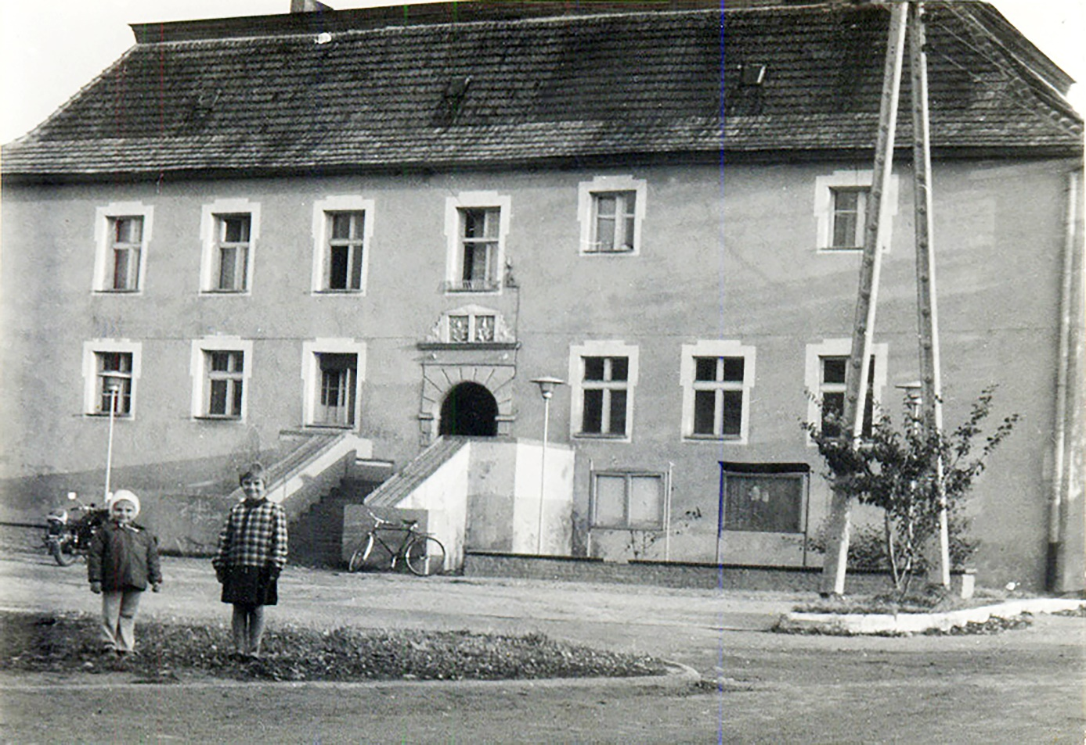
In polnischer Zeit: Ehemaliges Herrenhaus vom Gut Zirpel

